-Começamos criando <DIV CLASS=”CONTAINER”>

<DIV CLASS=”DROPDOWN”>

-Depois usamos a TAG <button class=”btn btn-primary dropdown-toogle”>

-Efeito de delizar: data-bs-toggle=”dropdown”

-estrutura:

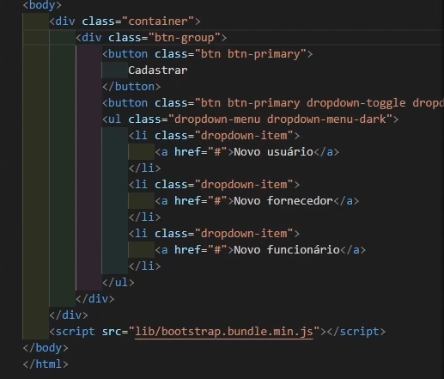

Complemento da linha cortada - <button class=”btn btn-primary dropdown-toogle dropdown-split data-bs-toogle=”dropdown”></button>